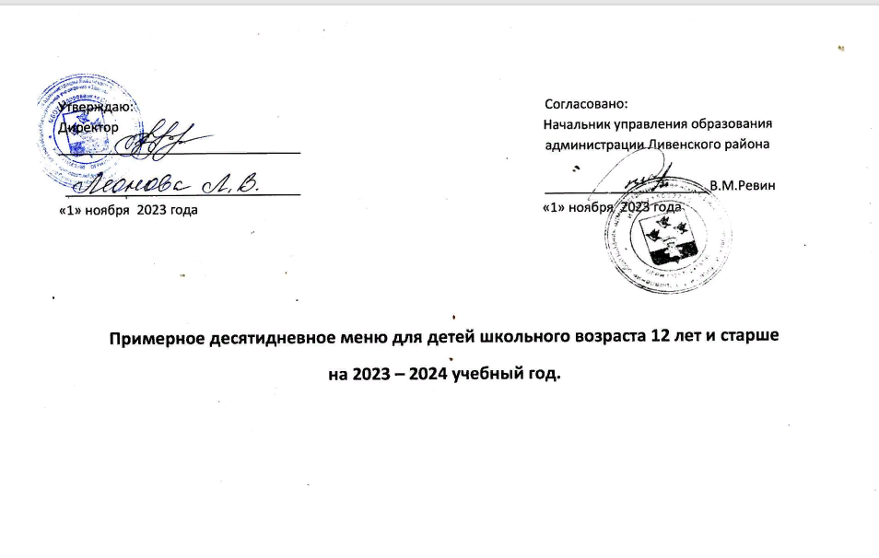

Школа |  | МБОУ "Здоровецкая СОШ" |  |  | Утвердил: | должность | директор
Типовое примерное меню приготавливаемых блюд |  |  |  |  |  | фамилия | Леонова Л.В.
Возрастная категория |  |  |  | 12 лет и старше |  | дата | 1 | 11 | 2023
 |  |  |  |  |  |  | день | месяц | год
Неделя | День недели | Прием пищи | Раздел меню | Блюда | Вес блюда, г | Белки | Жиры | Углеводы | Калорийность | № рецептуры | Цена
1 | 1 | Завтрак | гор.блюдо | каша молочная рисовая | 250 | 9,63 | 12,50 | 86,13 | 385,75 | 4
 |  |  | гор.напиток | чай с сахаром | 200 | 8,90 | 3,06 | 26,00 | 58,00 | 685
 |  |  | хлеб | хлеб пшеничный | 100 | 7,50 | 2,90 | 51,40 | 262,00 | 118
 |  |  | фрукты
 |  |  | итого |  | 550 | 26,03 | 18,46 | 163,53 | 705,75 |  | 0
1 | 1 | Обед | закуска | салат из свеклы отварной | 120 | 3,96 | 13,68 | 24,48 | 112,70 | 52
 |  |  | 1 блюдо | суп с макаронными изделиями | 250 | 2,69 | 2,84 | 17,14 | 104,75 | 208
 |  |  | 2 блюдо | гуляш из куриного филе | 100 | 12,55 | 12,99 | 4,01 | 191,19 | 260
 |  |  | гарнир | картофельное пюре | 180 | 3,67 | 5,76 | 24,53 | 164,70 | 694
 |  |  | напиток | компот из сухофруктов | 200 | 0,52 | 0,00 | 21,57 | 85,25 | 349
 |  |  | хлеб бел.
 |  |  | хлеб черн. | ржаной | 100 | 5,40 | 0,99 | 36,19 | 182,70 | 117
 |  |  | итого |  | 950 | 28,79 | 36,26 | 127,92 | 841,29 |  | 0
1 | 1 | Итого за день: |  |  | 1450 | 54,82 | 54,72 | 291,45 | 1547,04 |  | 0
1 | 2 | Завтрак | гор.блюдо | каша молочная манная | 250 | 3,31 | 2,34 | 25,63 | 334,81 | 4
 |  |  | гор.напиток | чай с сахаром | 200 | 8,90 | 3,06 | 26,00 | 58,00 | 685
 |  |  | хлеб | бутерброд с сыром | 100 | 13,00 | 14,83 | 30,83 | 274,83 | 3
 |  |  | фрукты
 |  |  | итого |  | 550 | 25,21 | 20,23 | 82,46 | 667,64 |  | 0
1 | 2 | Обед | закуска | салат из белокочанной капусты | 120 | 1,92 | 12,24 | 4,30 | 132,72 | 45
 |  |  | 1 блюдо | суп гороховый | 250 | 5,49 | 5,28 | 16,33 | 134,75 | 206
 |  |  | 2 блюдо | котлета рубленная из птицы | 100 | 18,70 | 3,93 | 15,55 | 171,67 | 305
 |  |  | гарнир | макаронные изделия отварные | 180 | 6,62 | 5,42 | 31,73 | 202,14 | 688
 |  |  | напиток | компот из сухофруктов | 200 | 0,52 | 0,00 | 21,57 | 85,28 | 349
 |  |  | хлеб бел.
 |  |  | хлеб черн. | ржаной | 100 | 5,40 | 0,99 | 36,19 | 182,70 | 117
 |  |  | итого |  | 950 | 38,65 | 27,86 | 125,67 | 909,26 |  | 0
1 | 2 | Итого за день: |  |  | 1450 | 63,86 | 48,09 | 208,13 | 1576,90 |  | 0
1 | 3 | Завтрак | гор.блюдо | оладьи со сметаной | 250 | 15,58 | 14,39 | 135,65 | 734,39 | 401
 |  |  | гор.напиток | чай с сахаром | 200 | 8,90 | 3,06 | 26,00 | 58,00 | 685
 |  |  | хлеб | пшеничный | 100 | 7,50 | 2,90 | 51,40 | 262,00 | 118
 |  |  | фрукты
 |  |  | итого |  | 550 | 31,98 | 20,35 | 213,05 | 1054,39 |  | 0
1 | 3 | Обед | закуска | салат из свеклы отварной | 120 | 3,96 | 13,68 | 24,48 | 112,70 | 52
 |  |  | 1 блюдо | щи из свежей капусты | 250 | 1,75 | 4,89 | 8,49 | 84,75 | 88
 |  |  | 2 блюдо | рыба тушеная в томат. соусе с овощами | 195 | 18,03 | 10,21 | 8,49 | 195,00 | 486
 |  |  | гарнир | картофельное пюре | 180 | 4,08 | 6,40 | 27,26 | 183,00 | 694
 |  |  | напиток | компот из сухофруктов | 200 | 0,52 | 0,00 | 21,57 | 85,25 | 349
 |  |  | хлеб бел.
 |  |  | хлеб черн. | ржаной | 100 | 5,40 | 0,99 | 36,19 | 182,70 | 117
 |  |  | итого |  | 1065 | 33,74 | 36,17 | 126,48 | 843,40 |  | 0
1 | 3 | Итого за день: |  |  | 1615 | 65,72 | 56,52 | 339,53 | 1897,79 |  | 0
1 | 4 | Завтрак | гор.блюдо | каша молочная гречневая | 250 | 7,39 | 6,29 | 39,04 | 241,67 | 168
 |  |  | гор.напиток | чай с сахаром | 200 | 8,90 | 3,06 | 26,00 | 58,00 | 685
 |  |  | хлеб | пшеничный | 100 | 7,50 | 2,90 | 51,40 | 262,00 | 118
 |  |  | фрукты
 |  |  | итого |  | 550 | 23,79 | 12,25 | 116,44 | 561,67 |  | 0
1 | 4 | Обед | закуска | салат из белокочанной капусты | 120 | 1,92 | 12,24 | 4,30 | 132,72 | 45
 |  |  | 1 блюдо | рассольник петербургский | 250 | 2,10 | 5,11 | 16,59 | 120,75 | 197
 |  |  | 2 блюдо | сосиска отварная | 100 | 11,78 | 12,91 | 14,90 | 224,00 | 16
 |  |  | гарнир | макаронные изделия отварные | 180 | 6,62 | 5,42 | 31,73 | 202,14 | 688
 |  |  | напиток | кисель | 200 | 0,00 | 0,00 | 15,30 | 49,60 | 648
 |  |  | хлеб бел.
 |  |  | хлеб черн. | ржаной | 100 | 5,40 | 0,99 | 36,19 | 182,70 | 117
 |  |  | итого |  | 950 | 27,82 | 36,67 | 155,84 | 911,91 |  | 0
1 | 4 | Итого за день: |  |  | 1450 | 51,61 | 48,92 | 272,28 | 1473,58 |  | 0
1 | 5 | Завтрак | гор.блюдо | каша молочная рисовая | 250 | 9,63 | 12,50 | 86,13 | 385,75 | 4
 |  |  | гор.напиток | кофейный напиток с молоком | 200 | 3,52 | 3,72 | 25,49 | 145,20 | 379
 |  |  | хлеб | бутерброд с джемом | 100 | 4,67 | 7,00 | 52,67 | 226,67 | 2
 |  |  | фрукты
 |  |  | итого |  | 550 | 17,82 | 23,22 | 164,296 | 757,62 |  | 0
1 | 5 | Обед | закуска | винегрет овощной | 120 | 1,98 | 15,05 | 18,12 | 137,53 | 71
 |  |  | 1 блюдо | борщ с капустой т картофелем | 250 | 1,81 | 4,91 | 125,25 | 102,50 | 170
 |  |  | 2 блюдо | рагу из птицы | 200 | 25,1 | 25,98 | 8,02 | 364,50 | 289
 |  |  | гарнир
 |  |  | напиток | компот из сухофруктов | 200 | 0,52 | 0,00 | 21,57 | 85,25 | 349
 |  |  | хлеб бел.
 |  |  | хлеб черн. | ржаной | 100 | 5,40 | 0,99 | 36,19 | 182,70 | 117
 |  |  | итого |  | 870 | 34,81 | 46,93 | 209,15 | 872,48 |  | 0
1 | 5 | Итого за день: |  |  | 1420 | 52,63 | 70,15 | 373,44 | 1630,10 |  | 0
2 | 1 | Завтрак | гор.блюдо | каша молочная манная | 250 | 3,31 | 2,34 | 25,63 | 334,81 | 4
 |  |  | гор.напиток | чай с сахаром | 200 | 8,90 | 3,06 | 26,00 | 58,00 | 685
 |  |  | хлеб | пшеничный | 100 | 7,50 | 2,90 | 51,40 | 262,00 | 118
 |  |  | фрукты
 |  |  | итого |  | 550 | 19,71 | 8,30 | 103,03 | 654,81 |  | 0
2 | 1 | Обед | закуска | салат из свеклы отварной | 120 | 3,96 | 13,68 | 24,48 | 112,70 | 52
 |  |  | 1 блюдо | суп картофельный с крупой (пшено) | 250 | 2,18 | 2,84 | 14,29 | 91,50 | 101
 |  |  | 2 блюдо | плов из птицы | 260 | 25,38 | 21,25 | 44,61 | 471,25 | 304
 |  |  | гарнир
 |  |  | напиток | компот из сухофруктов | 200 | 0,52 | 0,00 | 21,57 | 85,25 | 349
 |  |  | хлеб бел.
 |  |  | хлеб черн. | ржаной | 100 | 5,40 | 0,99 | 36,19 | 182,70 | 117
 |  |  | итого |  | 930 | 37,44 | 38,76 | 141,14 | 943,40 |  | 0
2 | 1 | Итого за день: |  |  | 1480 | 57,15 | 47,06 | 244,17 | 1598,21 |  | 0
2 | 2 | Завтрак | гор.блюдо | рожки с сахаром | 250 | 7,55 | 9,09 | 42,86 | 283,95 | 75
 |  |  | гор.напиток | чай с сахаром | 200 | 8,90 | 3,06 | 26,00 | 58,00 | 685
 |  |  | хлеб | пшеничный | 100 | 7,50 | 2,90 | 51,40 | 262,00 | 118
 |  |  | фрукты
 |  |  | итого |  | 550 | 23,95 | 15,05 | 120,26 | 603,95 |  | 0
2 | 2 | Обед | закуска | салат витаминный | 100 | 8,29 | 6,80 | 24,73 | 187,24 | 49
 |  |  | 1 блюдо | суп гороховый | 250 | 5,49 | 5,28 | 16,33 | 134,75 | 206
 |  |  | 2 блюдо | голубцы ленивые | 100 | 10,00 | 33,73 | 10,00 | 403,56 | 298
 |  |  | гарнир | каша гречневая рассыпчатая | 180 | 8,95 | 6,73 | 43,00 | 276,53 | 679
 |  |  | напиток | кисель | 200 | 0,00 | 0,00 | 15,30 | 49,60 | 648
 |  |  | хлеб бел.
 |  |  | хлеб черн. | ржаной | 100 | 5,40 | 0,99 | 36,19 | 182,70 | 117
 |  |  | итого |  | 930 | 38,13 | 53,53 | 145,55 | 1234,38 |  | 0
2 | 2 | Итого за день: |  |  | 1480 | 62,08 | 68,58 | 265,81 | 1838,33 |  | 0
2 | 3 | Завтрак | гор.блюдо | каша молочная рисовая | 250 | 9,63 | 12,50 | 86,13 | 385,75 | 4
 |  |  | гор.напиток | кофейный напиток с молоком | 200 | 3,52 | 3,72 | 25,49 | 145,20 | 379
 |  |  | хлеб | пшеничный | 100 | 7,50 | 2,90 | 51,40 | 262,00 | 118
 |  |  | фрукты
 |  |  | итого |  | 550 | 20,65 | 19,12 | 163,02 | 792,95 |  | 0
2 | 3 | Обед | закуска | салат из белокочанной капусты | 150 | 2,40 | 15,30 | 5,38 | 165,90 | 45
 |  |  | 1 блюдо | суп картофельный с вермишелью | 250 | 2,69 | 2,84 | 17,14 | 104,75 | 208
 |  |  | 2 блюдо | котлета рубленная из птицы | 100 | 18,70 | 3,93 | 15,55 | 171,67 | 305
 |  |  | гарнир | картофельное пюре | 180 | 3,67 | 5,76 | 24,33 | 164,70 | 694
 |  |  | напиток | чай с сахаром | 200 | 8,90 | 3,06 | 26,00 | 58,00 | 685
 |  |  | хлеб бел.
 |  |  | хлеб черн. | ржаной | 100 | 5,40 | 0,99 | 36,19 | 182,70 | 117
 |  |  | итого |  | 980 | 41,76 | 31,88 | 124,79 | 847,72 |  | 0
2 | 3 | Итого за день: |  |  | 1530 | 62,35 | 51,00 | 287,81 | 1640,67 |  | 0
2 | 4 | Завтрак | гор.блюдо | каша молочная гречневая | 250 | 7,39 | 6,29 | 39,04 | 203 | 168
 |  |  | гор.напиток | чай с сахаром | 200 | 8,90 | 3,06 | 26,00 | 58,00 | 685
 |  |  | хлеб | пшеничный | 100 | 7,50 | 2,90 | 51,40 | 262,00 | 118
 |  |  | фрукты
 |  |  | итого |  | 550 | 23,79 | 12,25 | 116,44 | 561,67 |  | 0
2 | 4 | Обед | закуска | салат витаминный | 100 | 8,29 | 6,80 | 24,73 | 187,24 | 49
 |  |  | 1 блюдо | суп картофельный с фрикадельками | 250 | 11,00 | 5,29 | 27,87 | 208,95 | 104
 |  |  | 2 блюдо | сосиска отварная | 100 | 11,78 | 12,91 | 14,90 | 224,00 | 16
 |  |  | гарнир | рагу из овощей | 180 | 2,75 | 13,20 | 17,33 | 199,20 | 321
 |  |  | напиток | компот из сухофруктов | 200 | 0,52 | 0,00 | 21,57 | 85,25 | 349
 |  |  | хлеб бел.
 |  |  | хлеб черн. | ржаной | 100 | 5,40 | 0,99 | 36,19 | 182,70 | 117
 |  |  | итого |  | 930 | 39,74 | 36,69 | 142,59 | 1087,34 |  | 0
2 | 4 | Итого за день: |  |  | 1480 | 63,53 | 48,94 | 259,03 | 1649,01 |  | 0
2 | 5 | Завтрак | гор.блюдо | суп молочный вермишелевый | 250 | 5,50 | 4,90 | 12,30 | 331,20 | 160
 |  |  | гор.напиток | чай с сахаром | 200 | 8,90 | 3,06 | 26,00 | 58,00 | 685
 |  |  | хлеб | пшеничный | 100 | 7,50 | 2,90 | 51,40 | 262,00 | 118
 |  |  | фрукты
 |  |  | итого |  | 550 | 21,90 | 10,86 | 89,70 | 651,20 |  | 0
2 | 5 | Обед | закуска | винегрет овощной | 120 | 1,98 | 15,05 | 18,12 | 137,53 | 71
 |  |  | 1 блюдо | рассольник петербургский | 250 | 2,10 | 5,11 | 16,59 | 120,75 | 197
 |  |  | 2 блюдо | гуляш из куриного филе | 100 | 12,55 | 12,99 | 4,01 | 191,19 | 260
 |  |  | гарнир | макаронные изделия отварные | 180 | 6,62 | 5,42 | 31,73 | 202,14 | 688
 |  |  | напиток | компот из сухофруктов | 200 | 0,52 | 0,00 | 21,57 | 85,25 | 349
 |  |  | хлеб бел.
 |  |  | хлеб черн. | ржаной | 100 | 5,40 | 0,99 | 36,19 | 182,70 | 117
 |  |  | итого |  | 950 | 29,17 | 39,56 | 128,21 | 919,56 |  | 0
2 | 5 | Итого за день: |  |  | 1500 | 51,07 | 50,42 | 217,91 | 1570,76 |  | 0

